Конспект занятия по нравственному воспитанию
во 2 младшей группе «Не надо ссориться, друзья».
Воспитатель: Миндыбаева А.Ш

Цель: социализация детей в условиях детского коллектива.
Задачи:
-формировать у детей навык устанавливать хорошие доброжелательные отношения, навыки общения друг с другом;
-развивать у детей чувства симпатии;
- развивать умение соотносить речь с движением в пальчиковой игре и хороводе;
- закреплять умение аккуратно намазывать клей на детали и приклеивать их.
Оборудование: куклы, оборудование для препятствий (канат, обручи и т.п.),круг из картона жёлтого цвета на синем фоне, трафареты ладошек детей, клей, кисточки, тряпочки, картинки с изображением различных ситуаций о дружбе и ссоре, аудиозапись песни «О дружбе».

Ход занятия:
(Дети входят в группу, встают полукругом, на стульчиках сидят куклы, отвернувшись друг от друга.)
Воспитатель: Ребята, посмотрите, что это случилось с нашими куклами?
(Ответы детей: они поссорились, отвернулись, поругались.)
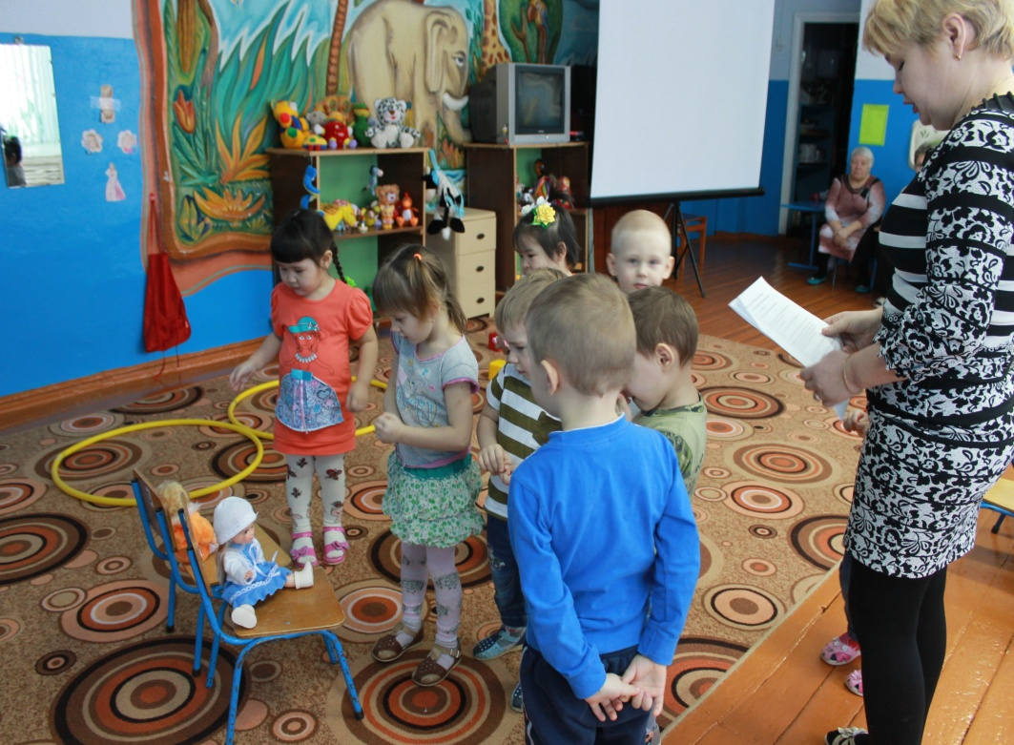

Воспитатель: Я поссорился с дружком, мы с ним больше не играем
И друг с другом не болтаем, мы с ним больше не вдвоем.
Каждый со своей обидой целый день один сидит.
Каждый о своей обиде без умолку говорит.

Воспитатель: Ребята, вы хотите наших кукол подружить?( Ответы детей: да, хотим.) А у вас есть друзья в группе? Назовите, кто ваш друг (подружка). Что же такое дружба?

(Ответы детей: когда не ссорятся, играют вместе, держатся за руки, помогают друг другу, делятся игрушками, сладостями и т.п.)

Воспитатель: Сейчас мы поиграем в игру «Да-нет». Я буду показывать вам картинки, а вы мне будете «да», если дети на картинке дружат и «нет», если не дружат.
Игра «Да-нет».
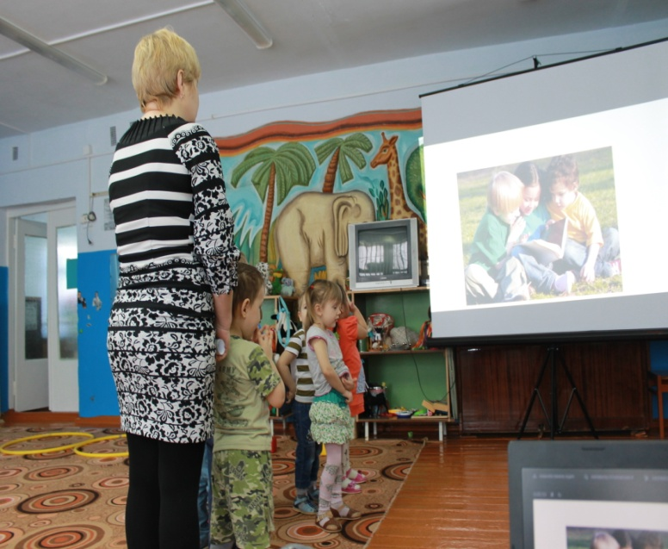
Воспитатель: Дружба- это когда люди хотят быть вместе рядом, вместе играют, не ссорятся, делятся всем. Дружба – это улыбки друзей.
Игра- имитация «Настроение».
Воспитатель: Давайте с вами улыбнемся (дети улыбаются).
А теперь нам стало грустно, нахмуримся (дети хмурятся).
- Ребята, когда мы с вами хмуримся, то мы грустим ,а когда улыбаемся, нам так хорошо, радостно. Улыбнитесь и нашим куколкам. Может им станет тоже радостно и они захотят помириться?
- А сейчас покажем нашим гостям, какие мы с вами дружные, и нам не страшны ни какие препятствия. У нас в группе появилась «дорожка дружбы». Надо, держась за руки, помогая друг другу, парами пройти её.

Подвижная игра «Друг без друга нам нельзя».
(Воспитатель ставит несколько препятствий на пути детей и показывает как пройти на примере с одним ребёнком. Дети, повернувшись лицом друг к другу, держат друг друга за ручки и преодолевают препятствия: перешагивают через кубики, прыгают из обруча в обруч и т.д.)
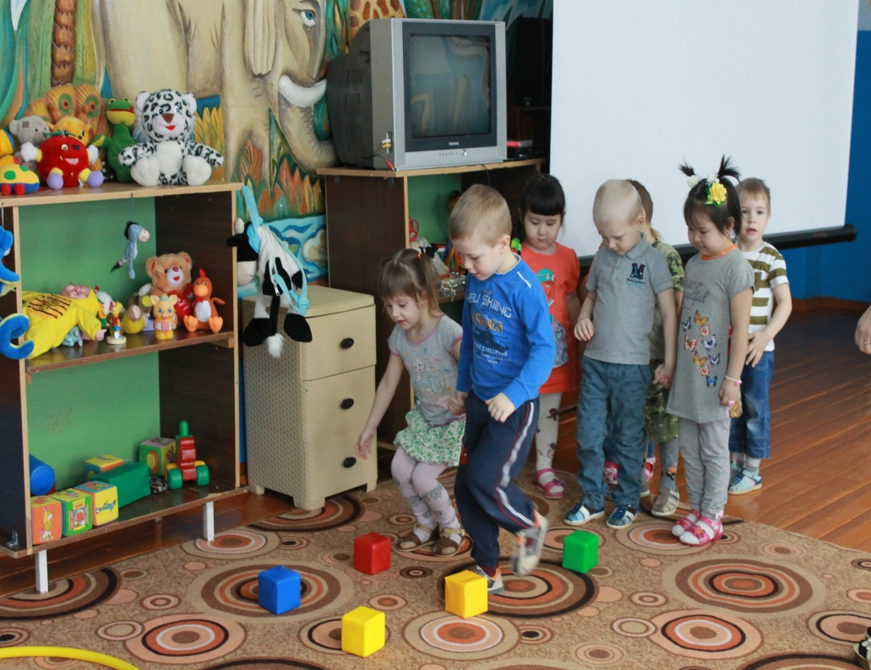

Воспитатель: Вот мы с вами поиграли, ноженьки у нас устали.
Мы на стульчики пойдем и немного отдохнем. (Дети садятся.)

Воспитатель: Посмотрите, ребята, помирились наши куколки? (Ответы детей: ещё нет.) Тогда покажем им, что у нас в группе дружны не только девочки и мальчики, но дружны и наши пальчики.

Пальчиковая игра «Дружные пальчики».
Дружат в нашей группе (пальчики в замок, сгибать и
Девочки и мальчики. выпрямлять их)
С вами мы подружимся, (соединить кончики пальцев Маленькие пальчики. обеих рук)
Раз, два, три, четыре, пять (похлопать каждой парой
Начинай скорей считать. пальчиков)
Раз, два, три, четыре, пять (встряхнуть кистями)
Мы закончили считать.
Воспитатель: Вот и согрелись наши ручки и пальчики, как от солнышка. Тёплого, доброго, приветливого, как дружба. Посмотрите на это солнышко. Какое оно? (Ответы детей: жёлтое, круглое, большое…) А чего не хватает у солнышка? (Ответ детей: лучиков!) Правильно! А где же мы возьмём лучики? Может эти подойдут? (Показывает вырезанные трафареты ладошек детей.) Что это? (Ответы детей: наши ладошки.) Они похожи на лучики солнышка?(Ответ детей: да!) Давайте приклеим наши дружные ладошки к солнышку вместо лучиков.
Аппликация: «Протянем свои ручки навстречу солнышку».
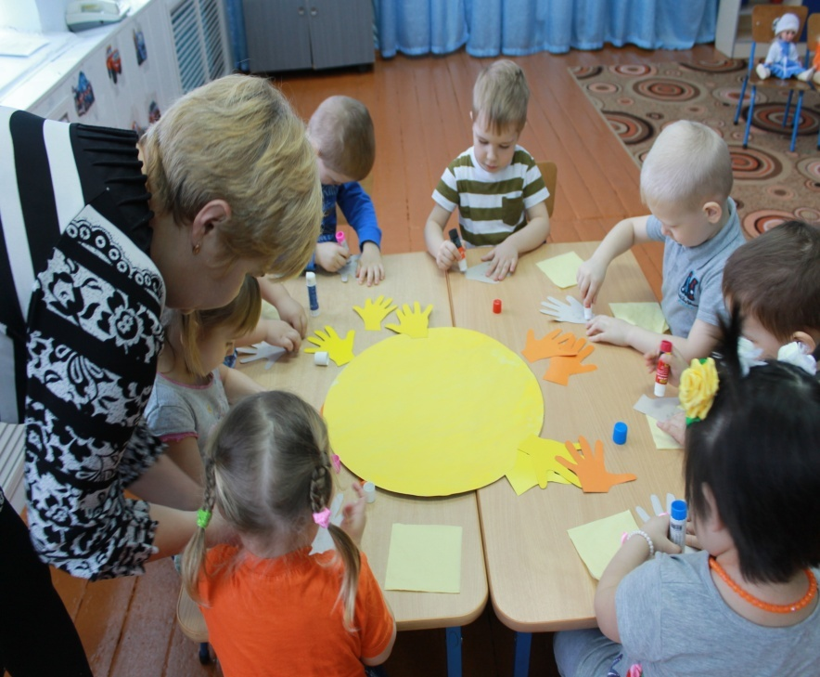
(Коллективная работа по приклеиванию своих ладошек к солнышку. Дети выполняют работу, после оттирают руки салфетками.)

(Встаем полукругом, воспитатель обращает внимание на кукол).

Воспитатель: Посмотрите, ребята, наши куколки улыбаются друг другу, они рады. Вот наши куклы и помирились! Теперь возьмемся за руки и сделаем большой дружный хоровод вокруг нашего солнышка и кукол, улыбнемся друг другу и станцуем.

(Дети в хороводе ходят по круг за руки, выставляют ножки, делают пружинку, фонарики.)

Воспитатель: Давайте же будем дружными, добрыми, и никогда не будем ссориться!

